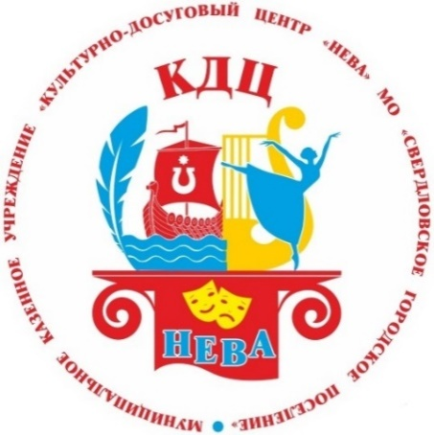
План работы МКУ КДЦ «Нева»
на период сентябрь-декабрь
2017 года

дата | мероприятие | Место проведения
СЕНТЯБРЬ
23.09 | «КРОСС НАЦИЙ 2017» | Стадион пос. Свердлова, мкрн.1
26.09 | Выставка, посвященная Дню пожилого человека | КДЦ «Нева»
ОКТЯБРЬ
уточняется | Концерт, посвящённый Дню пожилого человека. | КДЦ «Нева»
05.10 | Встреча Женского клуба «Мир Женщины» | КДЦ «Нева»
06.10 | викторина«Книга – источник знаний» | КДЦ «Нева»
13.10 | Встреча Семейного клуба «Школа семейного досуга» | КДЦ «Нева»
НОЯБРЬ
04.11. | Концерт, посвященный Дню народного единства | КДЦ «Нева»
09.11 | Встреча Семейного клуба «Школа семейного досуга» | КДЦ «Нева»
14.11 | Встреча клуба «Серебряный возраст» | КДЦ «Нева»
17.11 | Танцевальная программа для подростков | КДЦ «Нева»
26.11 | Концерт, посвященный Дню матери | КДЦ «Нева»
ДЕКАБРЬ
01.12 | Акция Всемирный день борьбы со СПИДом - акция | КДЦ «Нева»
03.12 | Программа, посвящённая Дню инвалида | КДЦ «Нева»
14.12 | Встреча Семейного клуба «Школа семейного досуга» | КДЦ «Нева»
20.12 | Встреча клуба «Серебряный возраст» | КДЦ «Нева»
24.12 | Платная елка для поселка | КДЦ «Нева»
25.12-29.12 | Новогодние утренники для детей малоимущих и многодетных семей | КДЦ «Нева»
31.12 | Гуляние для жителей в новогоднюю ночь на | пл. Надежды

